O. Z. Náš región Podpoľanie
11. júna 2025, Detva
EXPERTNÁ SKUPINA UNESCO NAVŠTÍVILA BIOSFÉRICKÚ REZERVÁCIU POĽANA
- názov programu;
Program Interreg Maďarsko-Slovensko, HUSK/2302/1.2/067/
- názov projektu;
Komunitné a prírodné zlepšenie biosférických rezervácií pozdĺž maďarsko-slovenskej hranice s cieľom spoločne chrániť a zvyšovať biodiverzitu
- akronym projektu:
#biospherereserves
- výška príspevku z EÚ
244 724,255 eur

Občianske združenie Náš región Podpoľanie v spolupráci so Správou CHKO Poľana a Slovenskou komisiou UNESCO (SK UNESCO) v predvečer konania Fóra partnerov Slovenskej komisie UNESCO dňa 11. júna 2025 vytvorilo vďaka projektu maďarsko-slovenskej spolupráce Komunitné a prírodné zlepšenie biosférických rezervácií pozdĺž maďarsko-slovenskej hranice s cieľom spoločne chrániť a zvyšovať biodiverzitu príležitosť stretnutia výnimočných osobností a kľúčových hráčov v oblasti agendy UNESCO na Slovensku. V priebehu poobedia za účasti veľvyslankyne Stálej delegácie SR pri UNESCO Anny Plassat Muríňovej, predsedníčky SK UNESCO Denisy Frelichovej, riaditeľky Správy CHKO Poľana Vladimíry Fabriciusovej sa 30 členov Slovenskej komisie UNESCO zúčastnilo exkurzie v Biosférickej rezervácii Poľana a vyskúšalo si jeden zo zážitkových programov metodiky „Mobilnej biosférickej rezervácie Poľana“, ktorej tvorba je súčasťou implementácie spomínaného projektu.

Exkurzia s Mobilnou BR Poľana previedla hostí stratovulkánom Poľany so začiatkom v Hrochotskej doline. Putovanie viedlo popri Bátovskom balvane až k Jánošikovej skale, kde sa stretli aj so zástupcami miestnych stakeholdrov. Cesta ďalej pokračovala do srdca Poľany – Kysliniek až k CHA Dolná Zálomská, kde hostia diskutovali o záujmoch využívania územia v BR Poľana.

Biosférická rezervácia Poľana tak ukázala príkladnú súdržnosť komunít, ktoré sa s láskou a oddanosťou starajú o svoje územie. Zároveň expertná skupina otestovala časť aktivít zameraných na vzdelávanie a edukáciu detí a mládeže a poskytla O. z. Náš región Podpoľanie spätnú väzbu.

Občianske združenie Náš región - Podpoľanie je súčasťou medzinárodného projektu v rámci Program Interreg Maďarsko – Slovensko. Projekt s názvom Komunitné a prírodné zlepšenie biosférických rezervácií pozdĺž maďarsko-slovenskej hranice s cieľom spoločne chrániť a zvyšovať biodiverzitu spája piatich partnerov. Hlavným partnerom je obec Pilisborosjenő.
Cieľom 30-mesačného projektu v hodnote pre vešetkých partnerov takmer 1 milión EUR je podporiť udržateľný rozvoj BR prostredníctvom spájania miestnych komunít, rozvoja dobrovoľníctva a využívania riešení založených na prírode s cieľom posilniť úlohu a význam BR pri ochrane biodiverzity.
Na tento účel budú partneri úzko spolupracovať na realizácii 12 pilotných projektov zameraných na: obnova prírodných biotopov: rekonštrukcia mokrade Kistómalmi (BR Fertő), manažment mokrade Hrončiačka a Pstruša (BR Poľana), integrované obhospodarovanie lesov (BR Pilis), ochrana ohrozených druhov: programy na ochranu druhov plazov a obojživelníkov, mačky divej divá (Pilis BR), eradikačný plán inváznych druhov v BR Pilis a inovatívne zážitkové edukačné programy v BR Poľana a vybudovanie symbolickej brány do BR Poľana v obci Vígľaš vzhľadom na históriu regiónu.
Na regionálnej úrovni bude OZ združenie poslupracovať najmä s členmi Koordinančej rady BR Poľana a Správou CHKO Poľana. Edukačné programy sú určené pre žiakov a študentov v blízkosti Biosférickej rezervácie Poľana.

- ilustrácia.

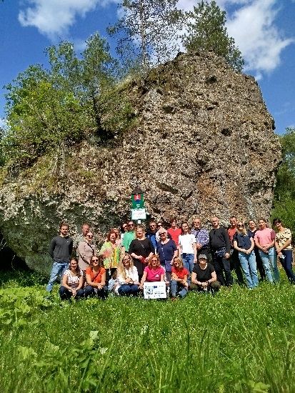
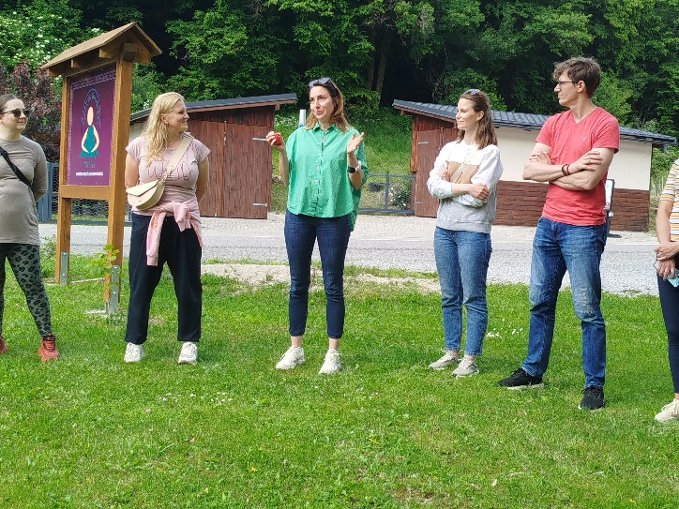

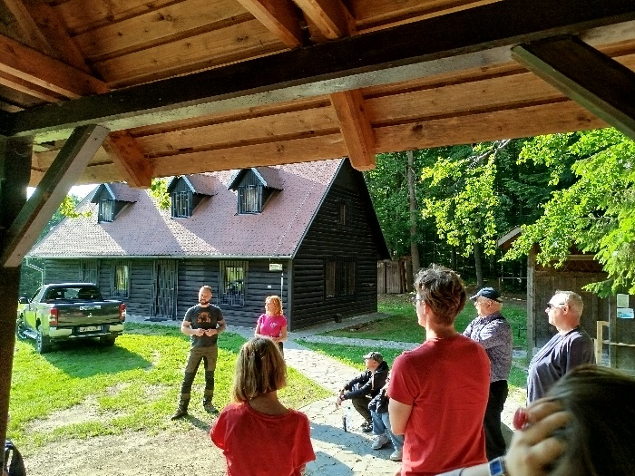
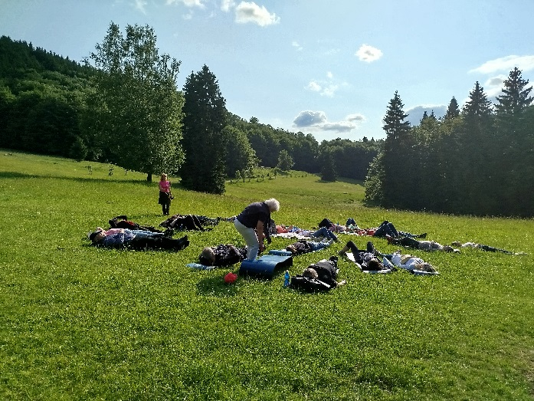
Uvedená tlačová správa uverejnená:
- webové stránky
- www.nasregionpodpolanie.sk
- www.viglas.sk
- https://www.facebook.com/biosferickarezervaciapolana
- Sociálne siete:
Fcb Región Podpoľanie
Fcb Biosphere Reserve Polana
Fcb Obec Vígľaš

